Informe de Avance

Cypher Vault Grupo 1 19/06/2024

|  |  |
| --- | --- |
| **Integrantes** | Ybarra, Trejo, Sanchez, Ibarra, Galeano y Moras |
| **Número de Entrega** | Entrega número 5 |
| **Porcentaje de avance:** | 100% |

Funcionalidad Comprometida

|  |  |  |  |
| --- | --- | --- | --- |
| **Requerimientos prometidos** | **Completo** | **Comentarios** | **Responsable** |
| 3.8.4 Envio de mail | SI |  | Moras |
| 3.8.2 Integración doble autenticación | SI |  | Moras |
| 3.8.1 Interfaz doble autenticación | SI |  | Moras |
| 3.7.1 Generar QR | SI |  | Trejo |
| 3.7.2 Crear servidor (compartir imágenes) | SI |  | Trejo |
| 3.7.3 Emparejar usuario (servidor-cliente) | Si |  | Trejo |
| 3.7.4 Crear Pagina de visualización | Si |  | Trejo |
| 3.7.5 Lógica de pág. de visualización | SI |  | Trejo |
| 3.7.6 Hosteo de página de visualización | SI |  | Trejo |
| 3.2.2.2.2.1 Selección múltiple para agregar imágenes | SI |  | Galeano |
| 4.3 Definir 2da etapa | SI |  | Ybarra |
| 2.7.1 Interfaz bloqueo usuario | SI |  | Moras |
| 2.7.2 Lógica bloqueo usuario | SI |  | Moras |
| 2.8.2 Lógica Recuperar cuenta | SI |  | Moras |
| 2.8.1 Interfaz Recuperar cuenta | SI |  | Moras |
| 4.1 Exportar apk | SI |  | Moras, Trejo y Galeano |
| 4.2.1 Infografía | SI |  | Todo el equipo |
| 4.2.1.1 Creación de página descarga | SI |  | Trejo |
| 3.9 Bloquear vista en vertical | SI |  | Moras |
| 2.4 mensajes de requerimientos no funcionales (mensaje de sistema) | SI |  | Moras |
| 2.9 Interfaz espera de procesos | SI |  | Galeano |
| 2.3.2 Mejoras autenticación | SI |  | Trejo |
| 3.2.2.2.7 Bloquear screenshot | SI |  | Galeano |
| 1.8 Resolver bugs | SI |  | Moras y Galeano |

**Avance según Funcionalidad completa**

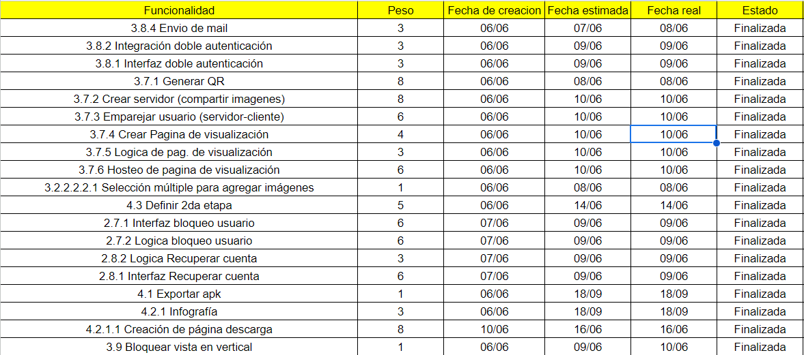

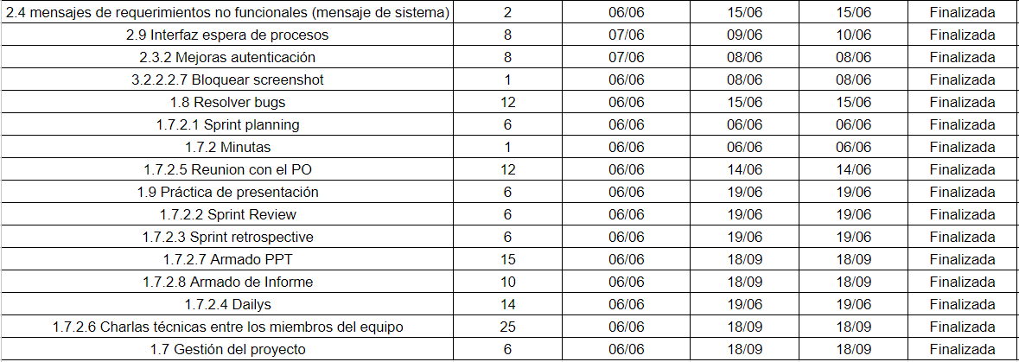

**Actividades realizadas**

|  |
| --- |
| 3.8.4 Envio de mail |
| 3.8.2 Integración doble autenticación |
| 3.8.1 Interfaz doble autenticación |
| 3.7.1 Generar QR |
| 3.7.2 Crear servidor (compartir imágenes) |
| 3.7.3 Emparejar usuario (servidor-cliente) |
| 3.7.4 Crear Pagina de visualización |
| 3.7.5 Lógica de pág. de visualización |
| 3.7.6 Hosteo de página de visualización |
| 3.2.2.2.2.1 Selección múltiple para agregar imágenes |
| 4.3 Definir 2da etapa |
| 2.7.1 Interfaz bloqueo usuario |
| 2.7.2 Lógica bloqueo usuario |
| 2.8.2 Lógica Recuperar cuenta |
| 2.8.1 Interfaz Recuperar cuenta |
| 4.1 Exportar apk |
| 4.2.1 Infografía |
| 4.2.1.1 Creación de página descarga |
| 3.9 Bloquear vista en vertical |
| 2.4 mensajes de requerimientos no funcionales (mensaje de sistema) |
| 2.3.2 Mejoras autenticación |
| 3.2.2.2.7 Bloquear screenshot |
| 1.8 Resolver bugs |
| 1.7.2.6 Charlas técnicas entre los miembros del equipo |
| 1.7.2.8 Armado de informe |
| 1.7.2.4 Dailys |
| 1.7.2.7 Armado PPT |
| 1.7 Gestión del proyecto |
| 1.7.2.1 Sprint Planning |
| 1.7.2.3 Sprint retrospective |
| 1.7.2.2 Sprint Review |
| 1.9 Practica de presentación |
| 1.7.2.5 Reunión con el PO |
| 1.7.2 Minutas |

**Problemas o inconvenientes detectados**

No aplica para este sprint

**Calidad del sistema**

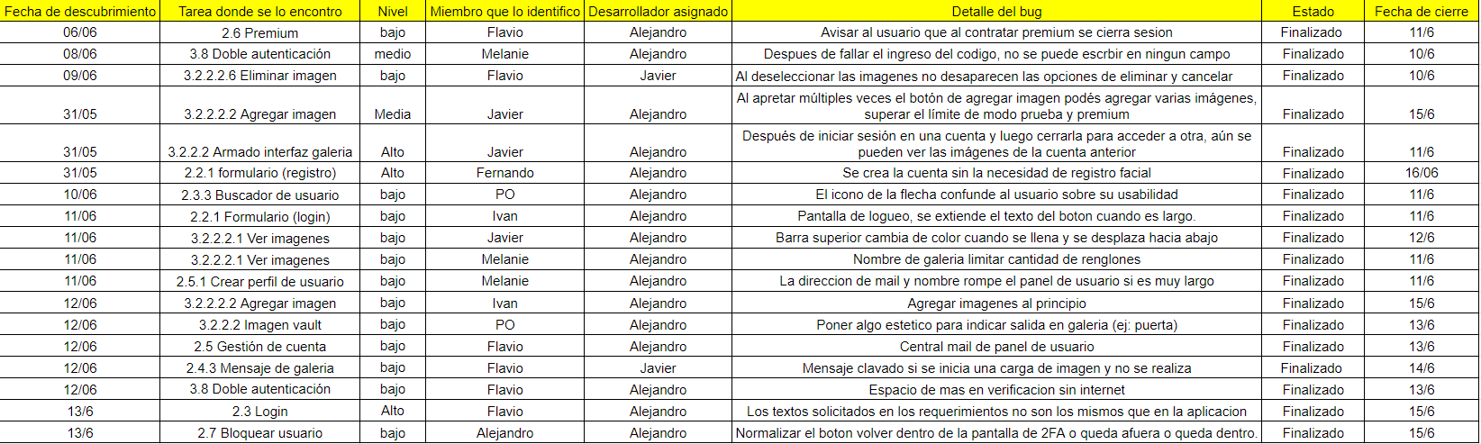

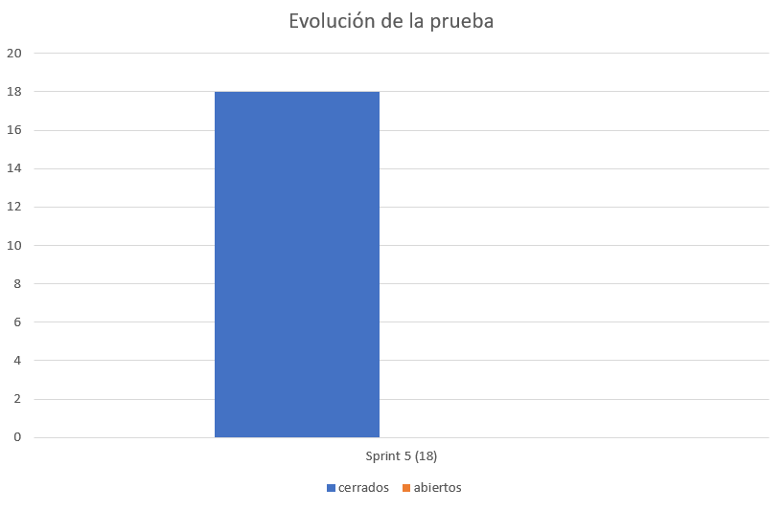

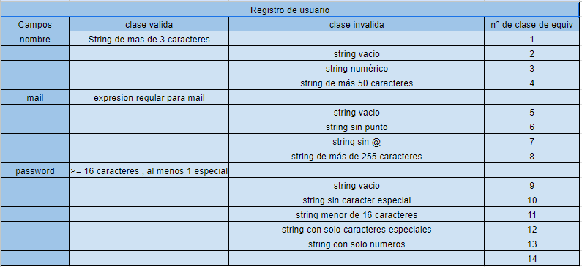

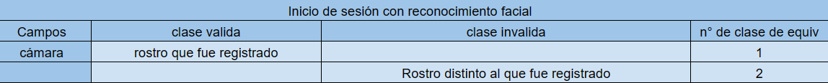

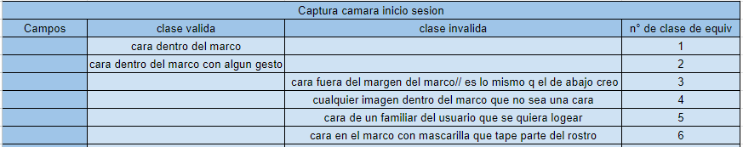

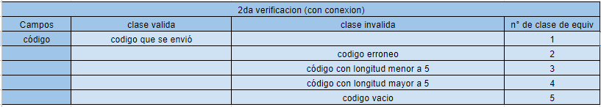

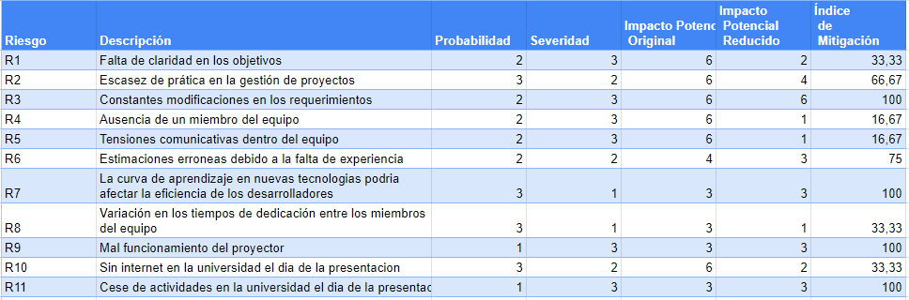

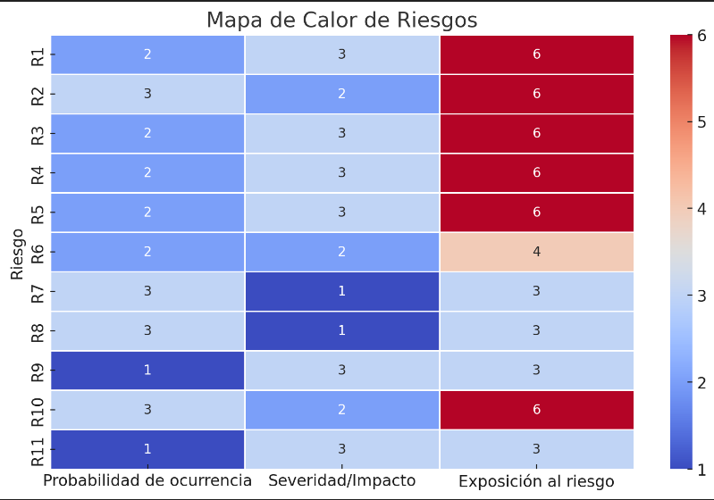

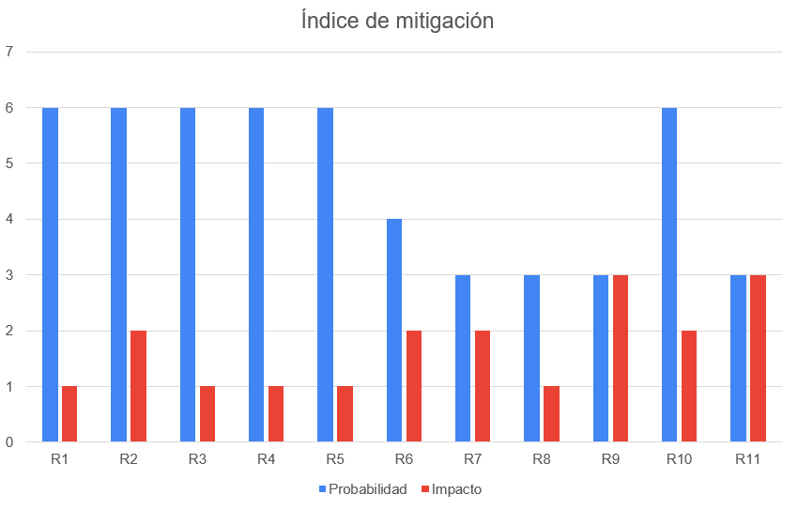

**Propuesta próximo ciclo**

Para una segunda etapa del proyecto se propusieron varias funcionalidades, se analizaron, se evaluaron y se aprobaron en caso de que fueran viables para el proyecto. A continuación, se detallarán dichas funcionalidades:

|  |
| --- |
| Agregar idioma ingles |
| Crear version para IOS |
| Crear version para escritorio |
| Agregar múltiples formatos de archivos (PDF, MP3, MP4) |
| Expandir almacenamiento "Free" si se comparte la app con 5 amigos (50mb) |
| Visualizador de imagenes mejorado |
| Tomar fotografia dentro de la app |
| Implementación vista horizontal |
| Logueo falso |
| Protección contra espias |
| Seguimiento de usuario |
| Temas de usuario |
| Recuperación de cuenta sin iniciar sesión |
| Accesibilidad personas con visual restringida |